**Area de conhecimento: Comunicação**

As comunicações no projeto foram feitas através de ferramentas como chamadas de vídeo, e-mails e todo e qualquer outro meio utilizado para distribuir informações de interesse do projeto com o cliente

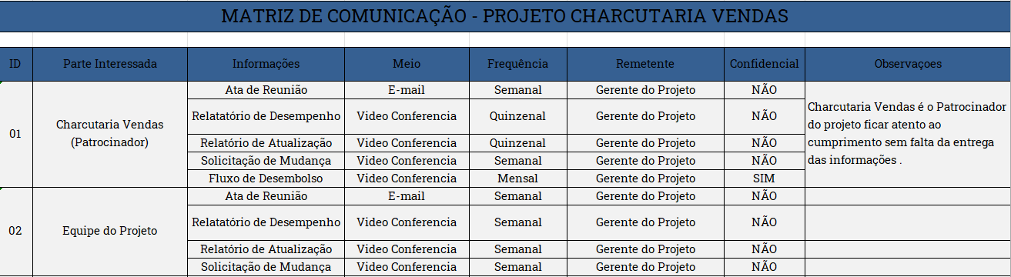**CHARCUTARIA VENDAS.**

**Matriz de Comunicação**

Detalhamento de como vai ser feito a comunicação entre as partes interessadas no projeto, no caso o patrocinador CHARCUTARIA VENDAS e a equipe do projeto, sendo de responsabilidade do Gerente do Projeto contactar as áreas

**Reuniões**

Serão realizadas reuniões durante o andamento do projeto com os seguintes focos. Gerencial de análise do andamento do projeto

**Abertura de Contrato**

Será feita uma Reunião para Abertura de Contrato e serão realizadas de acordo com a abertura de cada etapa do projeto.

Listando todos os tópicos que serão tratados de forma a garantir o nivelamento das informações

**Coordenação do Contrato**

Nessa reunião será avaliado o desemprenho de cada contratado, escopo, cronograma, riscos, recursos humanos

**Avaliação do Cliente**

Reunião onde será avaliado o desempenho da gestão do projeto, os itens de contrato que estão atendendo as expectativas e os itens no qual necessitam de uma ação corretiva para atender as metas estabelecidas.

**Encerramento de Contrato**

Para o encerramento do contrato será realizado uma reunião para avaliação final do sistema e consolidação onde será dado como encerrado o contrato.